МКУК г-к Кисловодска «ЦБС» 6 +
Библиотека-филиал № 5
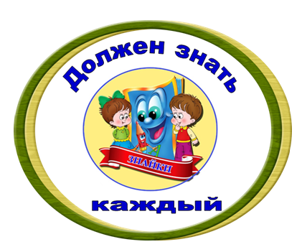

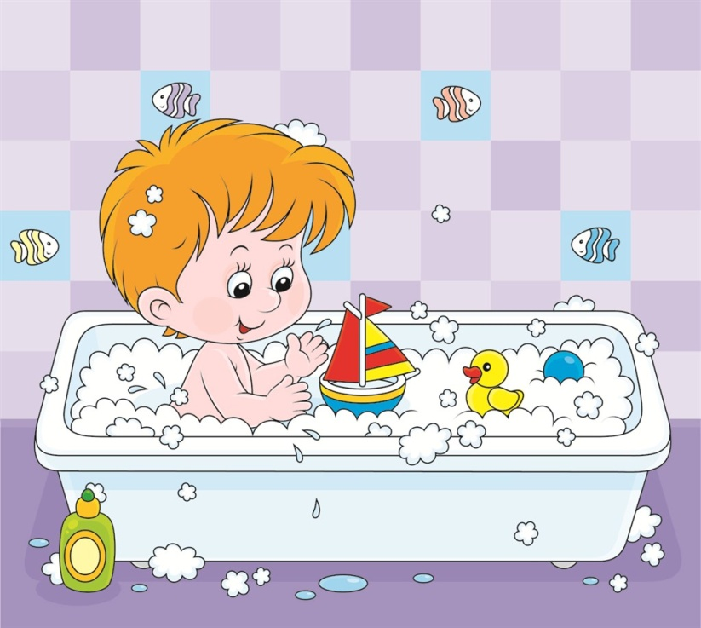

Кисловодск, 2022 г.
Гигиена кожи

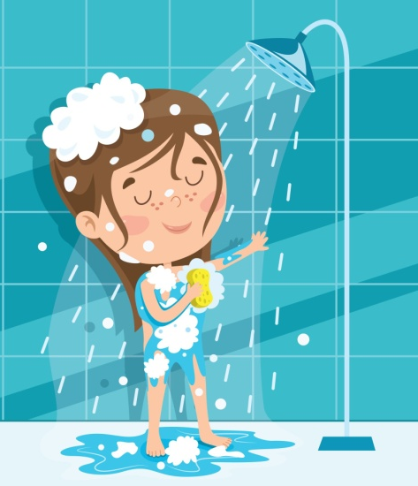
Главный способ ухода за кожей – мытье. С кожи удаляются пыль, жир, пот, микробы. Мыть тело надо не реже 2 раз в неделю.
Кожа человека защи-щает организм от разных воздействий окружающей среды. Уход за кожей заключается в выполнении следующих правил:
- Умывайтесь утром и вече-ром, используя средства личной гигиены.
- Всегда мойте руки перед едой, после прогулки и туалета.
- Принимайте душ каждый день с использованием специальных средств: мыло, гель для душа.
- После умывания кожу вытирайте насухо.
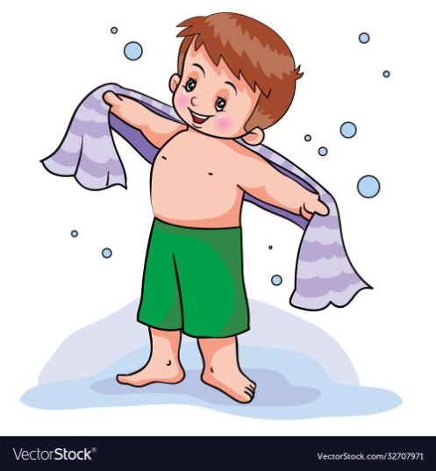

Рано утром просыпайся,
Маме с папой улыбайся,
Поскорее умывайся,
И зарядкой занимайся!

Обязательно каждый день надо мыть лицо, руки, ноги, шею, кожу подмышек.

Как правильно умываться:
- С мылом умываться 2 – 3 раза в неделю, так как частое умывание с мылом обезжиривает кожу.
- Надо умываться то горячей, то холодной водой.
- После умывания надо тщательно вытирать лицо. Иначе кожа будет обветриваться, шелушиться

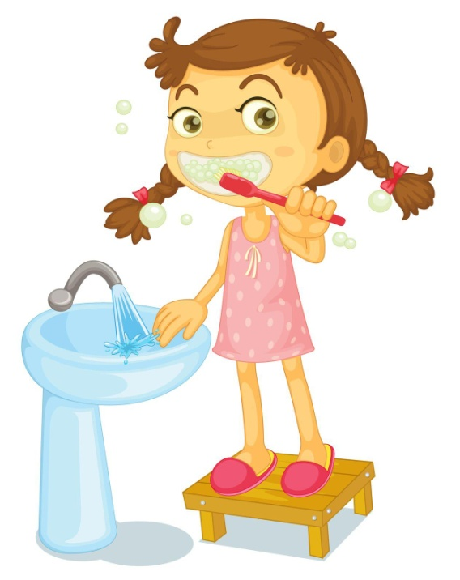
Мы мочалку мылим мылом,
Чтобы грязь мочалка смыла.
Моем ручки, моем ножки,
Быстро пяточки
немножко,
Моем плечики,
животик,
Моем шею, щечки,
ротик,
Дальше спинку, тоже
моем,
И теперь водичкой
теплой
Смоем мыло и Ура!
Грязь с водою уплыла.

Маленьким чистюлям : информационный буклет / Муниципальное казенное учреждение культуры города-курорта Кисловодска «Централизованная библиотечная система», библиотека-филиал № 5; сост. Л.В. Алтухова, отв. за выпуск Н.А. Морозова. – Кисловодск, 2022. – 4 с.

Ссылки на использованные источники:

- Внеклассное мероприятие "Правила личной гигиены" [Электронный ресурс]. - Режим доступа : https://multiurok.ru/files/vneklassnoe-meropriiatie-pravila-lichnoi-gigieny.html, свободный. - Заглавие с экрана. - (Дата обращения 12.02.2022).
- Урок «О личной гигиене для младших школьников» [Электронный ресурс]. - Режим доступа : https://infourok.ru/urok-o-lichnoy-gigiene-dlya-mladshih-shkolnikov-3159096.html, свободный. - Заглавие с экрана. - (Дата обращения 12.02.2022).
- Стихи и потешки для умывания, мытья, купания детей [Электронный ресурс]. - Режим доступа : https://www.prazdnik-sam.ru/stihi-dlya-samyih-malenkih/dlya-umivaniya-mitya-kupaniya.html, свободный. - Заглавие с экрана. - (Дата обращения 12.02.2022).

Ставропольский кр., г. Кисловодск,
пр. Дзержинского, 43,
тел: (87937) 6-61-03

e.mail: kislovodsk-cbs-f5@yandex.ru

